BỘ GIÁO DỤC VÀ ĐÀO TẠO
TRƯỜNG ĐẠI HỌC CẦN THƠ
KHOA CÔNG NGHỆ THÔNG TIN & TRUYỀN THÔNG

NIÊN LUẬN CỞ SỞ
NGÀNH CÔNG NGHỆ THÔNG TIN



Đề tài

Xây dựng website bán hàng điện tử

Sinh viên: Nguyễn Thị Mỹ Tiên
Mã số: B1809524
Khóa: K44

Cần Thơ, 12/2021

BỘ GIÁO DỤC VÀ ĐÀO TẠO
TRƯỜNG ĐẠI HỌC CẦN THƠ
KHOA CÔNG NGHỆ THÔNG TIN & TRUYỀN THÔNG
BỘ MÔN MẠNG MÁY TÍNH & TRUYỀN THÔNG

NIÊN LUẬN CƠ SỞ
NGÀNH CÔNG NGHỆ THÔNG TIN

Đề tài

Xây dựng website bán hàng điện tử

Người hướng dẫn Sinh viên thực hiện
TS/Ths Lê Hoàng Thảo Nguyễn Thị Mỹ Tiên
Mã số: B1809524
Khóa: K44

Cần Thơ, 12/2021

LỜI CẢM ƠN

Lời đầu tiên em xin chân thành cảm ơn đến Thầy Lê Hoàng Thảo, người đã chỉ dẫn và giúp đỡ em giải quyết những vấn đề khó khăn trong quá trình thực hiện đề tài Niên luận cơ sở “XÂY DỰNG WEBSITE BÁN HÀNG ĐIỆN TỬ”. Thầy đã cung cấp những kiến thức quý báu, giúp em nhanh chóng hoàn thành đề tài này.
Trong quá trình học tập, em được quý thầy cô trường Đại học Cần Thơ giúp đỡ tận tình cũng như truyền đạt những kiến thức quý giá nhất. Em xin chân thành cảm ơn quý thầy cô, đặc biệt là quý thầy cô thuộc khoa Công nghệ thông tin và Truyền thông. Chúc các thầy cô dồi dào sức khỏe và thành công trên con đường giảng dạy của mình.
Cảm ơn tất cả các anh chị khóa trước đã giúp đỡ trong quá trình tìm kiếm tài liệu cho đề tài, cũng như những bạn chung khoa đã hỗ trợ em trong suốt quá trình thực hiện đề tài.
Xin chân thành cảm ơn!
Người thực hiện
Nguyễn Thị Mỹ Tiên
Mục Lục
BỘ GIÁO DỤC VÀ ĐÀO TẠO 1
BỘ GIÁO DỤC VÀ ĐÀO TẠO 2
LỜI CẢM ƠN iii
Danh Mục Bảng vi
TÓM TẮT vii
GIỚI THIỆU viii
CHƯƠNG 1: ĐẶC TẢ YÊU CẦU 9
CHƯƠNG 2: CƠ SỞ LÝ THUYẾT 10
1. HTML và CSS 10
2. Javacript 11
3. PHP 11
4. AJAX 11
5. Bootstrap 12
6. MySQL 13
CHƯƠNG 3: CÀI ĐẶT GIẢI PHÁP 14
1. Phân tích và thiết kế hệ thống 14
1.1 Giới thiệu hệ thống: 14
1.2 Mô tả hệ thống: 14
1.3 Thiết kế hệ thống: 15
1.3.1 Mô hình dữ liệu mức quan niệm 15
1.3.2 Mô hình dữ liệu ở mức luận lý: 15
1.3.3 Mô hình dữ liệu ở mức vật lý: 16
1.3.4 Mô hình phân rã chức năng(BFD): 20
2. Cài đặt giải pháp 22
2.1 Demo các chức năng khách hàng 22
2.1.1 Đăng ký 23
2.1.2 Đăng nhập 24
2.1.3 Tìm sản phẩm 24
2.1.4 Xem chi tiết sản phẩm 25
2.1.5 Tìm sản phẩm theo loại và thương hiệu 25
2.1.6 Giỏ hàng 26
2.1.7 Quản lý và cập nhật giỏ hàng 26
2.1.8 Chức năng đặt hàng 26
2.1.9 Xem lịch sử đặt hàng 27
2.1.10 Hủy đơn 27
2.1.11 Nhận hàng 27
2.2 Demo các chức năng quản lý: 27
2.2.1 Đăng Ký 28
2.2.2 Đăng nhập 28
2.2.3 Quản lý mặt hàng 29
2.2.4 Thêm mặt hàng vào website 29
2.2.5 Quản lý khách hàng 30
2.2.6 Quản lý đơn hàng 30
2.2.7 Quản lý thương hiệu 31
2.2.8 Quản lý loại hàng 31
2.2.9 Doanh thu bán hàng 31
CHƯƠNG 4: ĐÁNH GIÁ VÀ KIỂM THỬ MÔ HÌNH 33
KẾT LUẬN 34
TÀI LIỆU THAM KHẢO 35

Danh Mục Hình Ảnh

Hình 1 : So sánh giữa ứng dụng truyền thống và AJAX 12
Hình 2 : Mô hình dữ liệu mức quan niệm 15
Hình 3 : Mô hình BFD của người dùng 20
Hình 4 : Mô hình BFD của quản lý 21
Hình 5 : Giao diện trang chủ 1 22
Hình 6 : Giao diện trang chủ 2 22
Hình 7 : chức năng đăng ký 23
Hình 8 : chức năng đăng nhập 24
Hình 9 : chức năng tìm sản phẩm 24
Hình 10 : chức năng chi tiết sản phẩm 25
Hình 11 : chức năng tìm sản phẩm theo danh mục và thương hiệu sản phẩm 25
Hình 12 : chức năng quản lý và cập nhật giỏ hàng 26
Hình 13 : chức năng đặt hàng 26
Hình 14 : chức năng xem lịch sử đặt hàng 27
Hình 15 : trang chủ của admin 27
Hình 16 : đăng ký admin 28
Hình 17 : đăng nhập admin 28
Hình 18 : Quản lý mặt hàng 29
Hình 19 : thêm mặt hàng 29
Hình 20 : chức năng quản lý khách hàng 30
Hình 21 : chức năng quản lý đơn hàng 30
Hình 22 : chức năng quản lý thương hiệu 31
Hình 23 : chức năng quản lý loại hàng 31
Hình 24 : doanh thu bán hàng theo tháng 32

Danh Mục Bảng

Bảng 1 : ADMIN 16
Bảng 2 : KHACHHANG 16
Bảng 3 : LOAIHANG 16
Bảng 4 : HANGSANXUAT 17
Bảng 5 : MATHANG 17
Bảng 6 : DONDATHANG 17
Bảng 7 : DONHANGCT 18
Bảng 8 : HINHANH 18
Bảng 9 : TSKTHUAT_LAPTOP 18
Bảng 10 : TSKTHUAT_DT 19
Bảng 11 : ĐÁNH GIÁ VÀ KIỂM THỬ MÔ HÌNH 33

TÓM TẮT

Ngày nay, chúng ta đang sống trong kỷ nguyên công nghệ thông tin, trong đó, công nghệ thông tin đã và đang làm thay đổi mạnh mẽ, nhanh chóng phương thức tiến hành hoạt động kinh doanh. Đặc biệt là thương mại điện tử đặt hàng trực tuyến.
Mục tiêu của đề tài là “Xây dựng website bán hàng điện tử” , do độ phức tạp và quy mô sâu rộng cùng với vấn đề thời gian nên chỉ dừng ở mức độ tìm hiểu ngôn ngữ lập trình PHP & MYSQL , tuy nhiên vẫn đầy đủ tất cả chức năng cơ bản của một trang web bán hàng. Sau đây là một số tính năng của đề tài:

- Về phần Nhà quản trị phát triển những chức năng cơ bản sau:
- Quản lý mặt hàng.
- Quản lý thương hiệu.
- Quản lý đơn hàng.
- Quản lý khách hàng.
- Quản lý loại hàng.
- Thông kê doanh thu.

- Về phần Khách hàng phát triển những chức năng cơ bản sau:
- Tìm kiếm mặt hàng,thương hiệu,loại.
- Đặt hàng.
- Xem lịch sử đơn đặt hàng.
- Quản lý và cập nhật giỏ hàng

GIỚI THIỆU

Ngày nay, ứng dụng công nghệ thông tin và việc tin học hóa được xem là một trong những yếu tố mang tính quyết định trong hoạt động của các chính phủ, tổ chức, cũng như các doanh nghiệp, nó đóng vai trò hết sức quan trọng, có thể tạo ra những bước đột phá mạnh mẽ. Cùng với sự phát triển không ngừng về kỹ thuật mạng máy tính và mạng điện tử, công nghệ thông tin cũng được những công nghệ có đẳng cấp cao và lần lượt chinh phục hết đỉnh cao này đến đỉnh cao khác. Mạng Internet là một trong những sản phẩm có giá trị và trở thành một công cụ không thể thiếu, là nền tảng chính cho sự truyền tải, trao đổi thông tin trên toàn cầu.
Công nghệ tiên tiến hiện nay giúp cho doanh nghiệp tiếp cận khách hàng dễ dàng nhờ vào thương mại điện tử từ đó thúc đẩy sự phát triển của doanh nghiệp. Đối với một cửa hàng việc quảng bá hình ảnh và giới thiệu các sản phẩm đến khách là nhu cầu thiết yếu. Đối với khách hàng thay vì khách phải mất thời đến cửa hàng để xem sản phẩm như truyền thống thì bây giờ khách có thể ngồi ở nhà xem sản phẩm, chủng loại, so sánh giá bằng laptop, điện thoại, hoặc thiết bị thông minh khác. Vừa tiện lợi, nhanh chóng và an toàn đối với tình hình dịch bệnh COVID hiện tại.
Cũng giống như các cửa hàng khác, cửa hàng bán hàng điện tử mong muốn sản phẩm của cửa hàng được nhiều khách hàng biết đến. Vì vậy, cửa hàng cũng mong muốn xây dựng một website giới thiệu sản phẩm và bán hàng trực tuyến để hỗ trợ và cung cấp cho khách hàng những thông tin khi cần thiết.

Đó là những lý do em chọn đề tài “Xây dựng website bán hàng điện tử”.

CHƯƠNG 1: ĐẶC TẢ YÊU CẦU

Khách hàng: là người giao dịch với hệ thống thông qua các đơn đặt hàng, khách hàng có thể chọn các loại sản phẩm. Khách hàng là làm thành viên của hệ thống.
Nhà quản lý: là người điều hành, quản lý và theo dõi các hoạt động của hệ thống, tiếp nhận và xử lý các đơn hàng.
Phạm vi của khách hàng:
- Đăng ký
- Đăng nhập
- Tìm tên sản phẩm
- Tìm sản phẩm theo chủng loại
- Tìm sản phẩm theo thương hiệu
- Xem chi tiết sản phẩm
- Thêm giỏ hàng
- Đặt hàng
- Xem lịch sử mua hàng
- Hủy đặt hàng
Phạm vi của quản lý:
- Đăng ký
- Đăng nhập
- Quản lý sản phẩm
- Quản lý thương hiệu
- Quản lý loại
- Quản lý đơn hàng
- Quản lý khách hàng
- Báo cáo doanh thu

CHƯƠNG 2: CƠ SỞ LÝ THUYẾT

- HTML và CSS
HTML(Hyper Text Markup Language) là ngôn ngữ đánh dấu siêu văn bản. Do Tim Berner Lee phát minh và được W3C (World Wide Web Consortium) đưa thành chuẩn năm 1994.
Thông thường, một Website sẽ có nhiều HTML document (ví dụ: trang chủ, trang blog, trang liên hệ,…) và mỗi trang con như vậy sẽ có một tệp HTML riêng. Mỗi tài liệu HTML bao gồm 1 bộ tag (hay còn gọi là element). Nó tạo ra một cấu trúc tương tự như cây thư mục với các heading, section, paragraph,… và một số khối nội dung khác. Hầu hết tất cả các HTML element đều có một tag mở và một tag đóng với cấu trúc <tag></tag>.
Một Website thường chứa nhiều trang con và mỗi trang con này lại có một tập tin HTML riêng. Lưu ý, HTML không phải là ngôn ngữ lập trình. Điều này có nghĩa là nó không thể thực hiện các chức năng “động”. Hiểu một cách đơn giản hơn, cũng tương tự như phần mềm Microsoft Word, HTML chỉ có tác dụng bố cục và định dạng trang web. HTML khi kết hợp với CSS và JavaScript sẽ trở thành một nền tảng vững chắc cho thế giới mạng.

Bố cục của HTML

<!DOCTYPE html>
<html>
<head>
<title>Page Title</title>
</head>
<body>
<h1>The Main Heading</h1>
<h2>A catchy subheading</h2>
<p>First paragraph</p>
</body>
</html>
CSS là chữ viết tắt của Cascading Style Sheets, nó là một ngôn ngữ được sử dụng để tìm và định dạng lại các phần tử được tạo ra bởi các ngôn ngữ đánh dấu (HTML). Nói ngắn gọn hơn là ngôn ngữ tạo phong cách cho trang web. Bạn có thể hiểu đơn giản rằng, nếu HTML đóng vai trò định dạng các phần tử trên website như việc tạo ra các đoạn văn bản, các tiêu đề, bảng,…thì CSS sẽ giúp chúng ta có thể thêm style vào các phần tử HTML đó như đổi bố cục, màu sắc trang, đổi màu chữ, font chữ, thay đổi cấu trúc…
Phương thức hoạt động của CSS là nó sẽ tìm dựa vào các vùng chọn, vùng chọn có thể là tên một thẻ HTML, tên một ID, class hay nhiều kiểu khác. Sau đó là nó sẽ áp dụng các thuộc tính cần thay đổi lên vùng chọn đó.

Bố cục và cấu trúc một đoạn CSS
vùng chọn { thuộc tính : giá trị; thuộc tính: giá trị; ..... }

- Javacript
Javascript là một ngôn ngữ lập trình của HTML và web. Nó là ngôn ngữ kịch bản và được sử dụng phổ biến nhất như là một phần của các trang web, mà sự thi hành của chúng cho phép Client-Side script tương tác với người sử dụng và tạo các trang web động. Nó là một ngôn ngữ chương trình thông dịch với các khả năng hướng đối tượng.
Javascript được biết đến đầu tiên với tên Mocha, và sau đó là LiveScript, nhưng công ty Netscape đã đổi tên của nó thành JavaScript. JavaScript xuất hiện lần đầu trong Netscape 2.0 năm 1995 với tên LiveScript. Core đa năng của ngôn ngữ này đã được nhúng vào Netscape, IE, và các trình duyệt khác.
JavaScript là một ngôn ngữ lập trình phổ biến bậc nhất thế giới và là một trong ba ngôn ngữ không thể thiếu đối với một lập trình viên web.
- PHP
PHP là viết tắt của cụm từ Personal Home Page nay đã được chuyển thành Hypertext Preprocessor. Hiểu đơn giản thì PHP là một ngôn ngữ lập trình kịch bản (scripting language) đa mục đích. PHP được dùng phổ biến cho việc phát triển các ứng dụng web chạy trên máy chủ. Dó đó, ngôn ngữ lập trình PHP có thể xử lý các chức năng từ phía server để sinh ra mã HTML trên client như thu thập dữ liệu biểu mẫu, sửa đổi cơ sở dữ liệu, quản lý file trên server hay các hoạt động khác.
Hiện nay rất phổ biến việc sử dụng mã nguồn mở để nhúng vào trong HTML nhờ sử dụng cặp thẻ PHP <?php?>. PHP khi áp dụng trong việc tối ưu hóa cho các ứng dụng web đã đem lại những hiệu quả cao như nhanh, tiện lợi, ít lỗi mà cấu trúc tương tự như Java hay C.
Tập tin PHP có thể chứa text, thẻ HTML, script. Phần mở rộng: *.php,*.php3, *.phtm. PHP hỗ trợ để làm việc với nhiều HQT CSDL khác nhau: MySQL, Oracle, PostgreSQL,…
Cú pháp PHP: <?php ?>
- AJAX
AJAX (viết tắt Asynchronous JavaScript and XML) không phải là một ngôn ngữ lập trình mới, nó cung cấp một hướng tiếp cận mới cho các ứng dụng web dựa trên các chuẩn có sẵn.
Đối với các ứng dụng web truyền thống, nếu muốn cập nhật nội dung thông tin trên trang web thì bắt buộc trình duyệt phải tải lại toàn bộ trang web gây lãng phí và tốn thời gian chờ đợi không cần thiết của người dùng.
AJAX cho phép tạo ta các trang web có khả năng cập nhật lại một phần nội dung mà không cần tải lại toàn bộ trang.
Một số ứng dụng sử dụng AJAX: Google Maps, Gmail, Youtube, Facebook,…
AJAX hoạt động dựa trên các chuẩn Internet, nó là sự kết hợp của các kỹ thuật sau:
- XMLHttpRequest object: trao đổi dữ liệu với server.
- JavaScript/DOM: dùng để hiển thị dữ liệu, tương tác với người dùng.
- CSS: trình bày dữ liệu.
- XML: định dạng dữ liệu cho mục đích truyền dữ liệu.
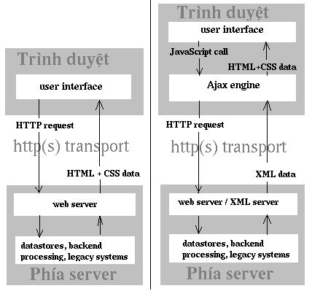
Hình 1: So sánh giữa ứng dụng truyền thống và AJAX
- Bootstrap
Bootstrap được biết đến là một framework miễn phí bao gồm các HTML, CSS và JavaScript template giúp phát triển các website chuẩn có tính responsive (tương thích đối với hầu hết các thiết bị có kích cỡ size màn hình khác nhau). Bootstrap có ưu điểm nổi bật giúp quá trình thiết kế website diễn ra một cách đơn giản, nhanh chóng hơn được dựa trên những thành tố nền tảng sẵn có như typography, tables, forms, navigation, buttons, grids, navigation, image carousels…
Ngoài ra, Bootstrap còn được xem là một bộ sưu tập, bộ công cụ miễn phí đối với các mã nguồn mở giúp những mẫu website trở nên hoàn thiện, bắt mắt hơn. Thông qua các đặc điểm nổi trội về giao diện được bố trí sẵn có như: kích thước, độ sâu rộng, độ cao, màu sắc…từ đó giúp người dùng có thể tự do lên ý tưởng, sáng tạo ngày càng đa dạng về sản phẩm, về mẫu mã cũng như giúp tiết kiệm được tối đa thời gian xây dựng website trọn gói với framework này.
Bootstrap được phát triển bởi MarkOtto và Jacob Thomton tại Twitter. Nó được xuất bản như làm một mã nguồn mở vào tháng 8 năm 2011 trên GitHub.
Ửu điểm của Bootstrap:
- Nền tảng tối ưu: Nếu đã thử sử dụng Bootstrap, bạn sẽ thấy framework này mang tới khả năng lập trình tối ưu cho người dùng bởi nó sở hữu một hệ thống thư viện lưu trữ thông tin khổng lồ cùng rất nhiều công cụ hỗ trợ thiết kế website khác.
- Dễ sử dụng: Bootstrap là một framework dễ sử dụng, được hỗ trợ bởi cộng đồng người dùng lớn trên toàn cầu. Và đây cũng là lợi thế đáng kể khi sử dụng Bootstrap đấy nhé.
- Hoạt động hiệu quả: Lập trình viên có thể dễ dàng phát triển giao diện website một cách nhanh chóng với Bootstrap. Ngoài ra, Bootstrap có khả năng sử dụng grid system giúp hỗ trợ phản hồi và viết code theo xu hướng ưu tiên mobile. Nhờ đậy khách hàng sẽ không cần lo lắng việc website của mình có thể chạy trên nền tảng di động hay không nữa.
- Tuỳ biến: Nếu bạn đã hiểu Bootstrap là gì thì chắc hẳn sẽ còn thích thú hơn nữa khi biết được khả năng tùy biến tuyệt vời của nó. Bootstrap có thể giúp người dùng thay đổi các thuộc tính mặc định để phù hợp với chương trình bạn thiết kế và bạn có thể chỉnh sửa trực tiếp trên mã nguồn của bootstrap nữa nhé.
- MySQL
MySQL là một hệ thống quản lý cơ sở dữ liệu quan hệ mã nguồn mở (RDBMS) dựa trên ngôn ngữ truy vấn có cấu trúc ( SQL) được phát triển, phân phối và hỗ trợ bởi tập đoàn Oracle. MySQL chạy trên hầu hết tất cả các nền tảng, bao gồm cả Linux , UNIX và Windows. MySQL thường được kết hợp với các ứng dụng web.
SQL là ngôn ngữ phổ biến nhất để thêm, truy cập và quản lý nội dung trong cơ sở dữ liệu. Nó được chú ý nhất vì khả năng xử lý nhanh, độ tin cậy đã được chứng minh, dễ sử dụng và linh hoạt. MySQL là một phần thiết yếu của hầu hết mọi ứng dụng PHP mã nguồn mở. Các ví dụ điển hình cho các tập lệnh dựa trên PHP và MySQL là WordPress, Joomla, Magento và Drupal.

CHƯƠNG 3: CÀI ĐẶT GIẢI PHÁP

- Phân tích và thiết kế hệ thống
  - Giới thiệu hệ thống:
Cửa hàng chuyên mua bán các loại đồ hàng điện tử phù hợp với nhu cầu mua sắm của khách hàng, đồng thời quyền lợi cho người tiêu dùng khi sử dụng các loại thiết bị điện tử này. Sản phẩm đa dạng, chất lượng dịch vụ tốt cùng nhiều chương trình khuyến mãi hấp dẫn, sẽ là lựa chọn tốt cho khách hàng khi có nhu cầu mua sắm.
Hoạt động chính của cửa hàng là đưa sản phẩm đến gần hơn với người tiêu dùng, giúp họ nắm rõ các thông tin về sản phẩm cũng như giá cả và các chương trình khuyến mãi để khách hàng có sự lựa chọn tốt hơn.
  - Mô tả hệ thống:
Khách hàng truy cập website tìm kiếm và lự chọn sản phẩm mà họ muốn mua. Website sẽ hiện thị chi tiết các sản phẩm có trong cửa hàng. Sản phẩm khi hiển thị trên website sẽ bao gồm đầy đủ các thông tin như tên sản phẩm, giá sản phẩm, thương hiệu, mô tả sản phẩm và hình ảnh của từng sản phẩm.
Mỗi khách hàng được phép đăng ký tài khoản riêng để lưu thông tin khách hàng cùng với đơn hàng.
Khách hàng có thể tìm kiếm nhanh tên các sản phẩm có bán tại website, xem danh sách sản phẩm theo loại sản phẩm và thương hiệu. Khi khách hàng chọn được sản phẩm cần mua sẽ tiến hành đặt hàng. Khách hàng có thể đặt mua sản phẩm ngay tại website thông qua chức năng giỏ hàng hoặc khi xem chi tiết đơn hàng. Đối với chức năng giỏ hàng thì khách hàng có thể thêm, xóa và cập nhật số lượng sản phẩm cần mua. Còn đối với chức năng mua hàng trong xem chi tiết khách chỉ được mua 1 sản phẩm.
Đối với khách hàng chưa có tài khoản hoặc đã có tài khoản nhưng không đăng nhập vào hệ thống: thì sẽ không được đặt hàng và thêm giỏ hàng.
Khách hàng đăng nhập vào website để xem lịch sử mua hàng, xem lại hoặc hủy các đơn hàng đã đặt. trạng thái của đơn hàng bao gồm: đơn đã hủy, đơn mới tạo, đang được xử lý. Đã giao và đã nhận hàng.
Người quản lý website có các quyền đăng nhập vào hệ thống và quản lý mọi hoạt động của hệ thống. Người quản lý phải theo dõi tình hình hàng hóa tồn động của từng loại mặt hàng, in báo cáo hàng ngày, hàng tháng.
  - Thiết kế hệ thống:

1.3.1 Mô hình dữ liệu mức quan niệm
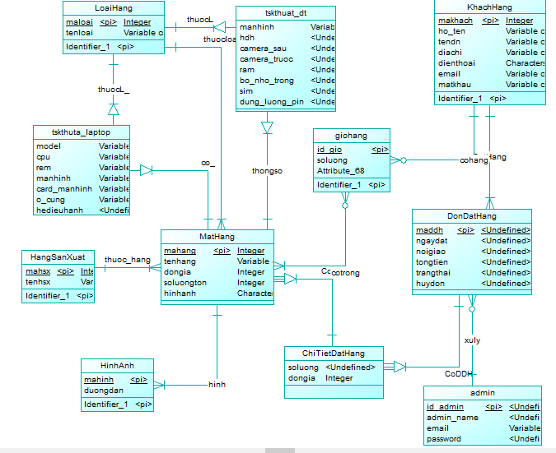
Hình 2: Mô hình dữ liệu mức quan niệm

1.3.2 Mô hình dữ liệu ở mức luận lý:
ADMIN(Id_admin,admin_name,email,password)
KHACHHANG(MaKH,Ho_ten,TenKhach Email,DiaChi,SoDienThoai,MatKhau)
LOAIHANG(MaL,TenL)
HANGSANXUAT(MaHSX,TenHSX)
MATHANG(MaHang, TenHang, DonGia,SoLuongTon,MaLoai,MaHSX)
DONDATHANG(MaDDH,MaKH,NgayDat,NoiGiao,TongTien,TrangThai,HuyDon)
DONHANGCT(MaDDH, MaHang, DonGia, SoLuong)
HINHANH(MaHA, MaHang, DuongDan)
TSKTHUAT_LAPTOP(MaLoai,MaHang,Model,CPU,RAM,ManHinh, Card_manhinh, O_cung,HeDH)
TSKTHUAT_DT(MaLoai, MaHang, ManHinh, hdh, camera_sau, camera_truoc, RAM, BoNhoTrong, SIM, DungLuongPin)

1.3.3 Mô hình dữ liệu ở mức vật lý:

Bảng 1: ADMIN
STT | Tên thuộc tính | Kiểu | Khóa chính | Khóa Ngoại | Not Null | Diễn giải
1 | Id_admin | Integer | x
2 | admin_name | Varchar
3 | email | Varchar
4 | password | Varchar

Bảng 2: KHACHHANG
STT | Tên thuộc tính | Kiểu | Khóa chính | Khóa Ngoại | Not Null | Diễn giải
1 | MaKH | Integer | x |  |  | Mã khách
2 | Ho_ten | Varchar |  |  |  | Họ tên khách
3 | TenKhach | Varchar |  |  |  | Tên đăng nhập
4 | Email | Varchar |  |  |  | Email
5 | DiaChi | Varchar |  |  |  | Địa chỉ
6 | SoDienThoai | Char |  |  |  | Số điện thoại
7 | MatKhau | Varchar |  |  |  | Mật khẩu

Bảng 3: LOAIHANG
STT | Tên thuộc tính | Kiểu | Khóa chính | Khóa Ngoại | Not Null | Diễn giải
1 | MaL | Integer | x |  |  | Mã loại
2 | TenL | Varchar |  |  |  | Tên loại

Bảng 4: HANGSANXUAT
STT | Tên thuộc tính | Kiểu | Khóa chính | Khóa Ngoại | Not Null | Diễn giải
1 | MaHSX | Integer | x |  |  | Mã hãng sản xuất
2 | TenHSX | Varchar |  |  |  | Tên hãng sản xuất

Bảng 5: MATHANG
STT | Tên thuộc tính | Kiểu | Khóa chính | Khóa Ngoại | Not Null | Diễn giải
1 | MaHang | Integer | x |  |  | Mã hãng sản xuất
2 | TenHang | Varchar |  |  |  | Tên hãng sản xuất
3 | DonGia | Integer |  |  |  | Đơn giá
4 | SoLuongTon | Integer |  |  |  | Số lượng tồn
5 | MaLoai | Integer |  | x |  | Mã loại
6 | MaHSX | Integer |  | x |  | Mã hãng

Bảng 6: DONDATHANG
STT | Tên thuộc tính | Kiểu | Khóa chính | Khóa Ngoại | Not Null | Diễn giải
1 | MaDDH | Integer | x |  |  | Mã đơn hàng
3 | MaKH | Integer |  | x |  | Mã kháchhàng
4 | NgayDat | timestamp |  |  |  | Ngày đặt
5 | NoiGiao | Varchar |  |  |  | Nơi giao
6 | TongTien | Integer |  |  |  | Tổng tiền
7 | TrangThai | Integer |  |  |  | Trạng thái
8 | HuyDon | Integer |  |  |  | Hủy đơn

Bảng 7: DONHANGCT
STT | Tên thuộc tính | Kiểu | Khóa chính | Khóa Ngoại | Not Null | Diễn giải
1 | MaDDH | Integer | x |  |  | Mã đơn hàng
2 | MaHang | Varchar |  | x |  | Mã hàng
3 | DonGia | Integer |  |  |  | Đơn giá
4 | SoLuong | Integer |  |  |  | Số lượng

Bảng 8: HINHANH
STT | Tên thuộc tính | Kiểu | Khóa chính | Khóa Ngoại | Not Null | Diễn giải
1 | MaHA | Integer | x |  |  | Mã hình
2 | MaHang | Integer |  | x |  | Mã hàng
3 | DuongDan | Varchar |  |  |  | Đường dẫn

Bảng 9: TSKTHUAT_LAPTOP
STT | Tên thuộc tính | Kiểu | Khóa chính | Khóa Ngoại | Not Null | Diễn giải
1 | MaLoai | Integer | x |  |  | Mã hình
2 | MaHang | Integer |  | x |  | Mã hàng
3 | Model | Varchar
4 | CPU | Varchar
5 | RAM | Varchar
6 | ManHinh | Varchar |  |  |  | Màn hình
7 | Card_manhinh | Varchar |  |  |  | Card màn hình
8 | O_cung | Varchar |  |  |  | ổ cứng
9 | HeDH | Varchar |  |  |  | Hệ điều hành

Bảng 10: TSKTHUAT_DT
STT | Tên thuộc tính | Kiểu | Khóa chính | Khóa Ngoại | Not Null | Diễn giải
1 | MaLoai | Integer | x |  |  | Mã hình
2 | MaHang | Integer |  | x |  | Mã hàng
3 | ManHinh | Varchar |  |  |  | Màn hình
4 | hdh | Varchar |  |  |  | Hệ điều hành
5 | camera_sau | Varchar |  |  |  | Camera sau
6 | camera_truoc | Varchar |  |  |  | Camera trước
7 | RAM | Varchar
8 | BoNhoTrong | Varchar |  |  |  | Bộ nhớ trong
9 | SIM | Varchar
10 | DungLuongPin | Varchar |  |  |  | Dung lượng Pin

1.3.4 Mô hình phân rã chức năng(BFD):
Mô hình BFD của người dùng:
Đăng xuất
Hủy đơn
Mua hàng
Xem lịch sử đặt hàng
Thêm giỏ hàng
Đăng nhập
Sản phẩm
Tìm sản phẩm theo tên
Xem chi tiết sản phẩm
Danh mục sản phẩm
Sản phẩm theo thương hiệu
Sản phẩm theo loại
Website bán hàng

Hình 3: Mô hình BFD của người dùng
Mô hình BFD của quản lý:
Quản lý đơn hàng
Quản lý khách hàng
Doanh thu
Loại hàng
Quản lý mặt hàng
Thương hiệu
Danh sách mặt hàng
Quản lý website

Hình 4: Mô hình BFD của quản lý
- Cài đặt giải pháp
  - Demo các chức năng khách hàng
Giao diện chính của khách hàng
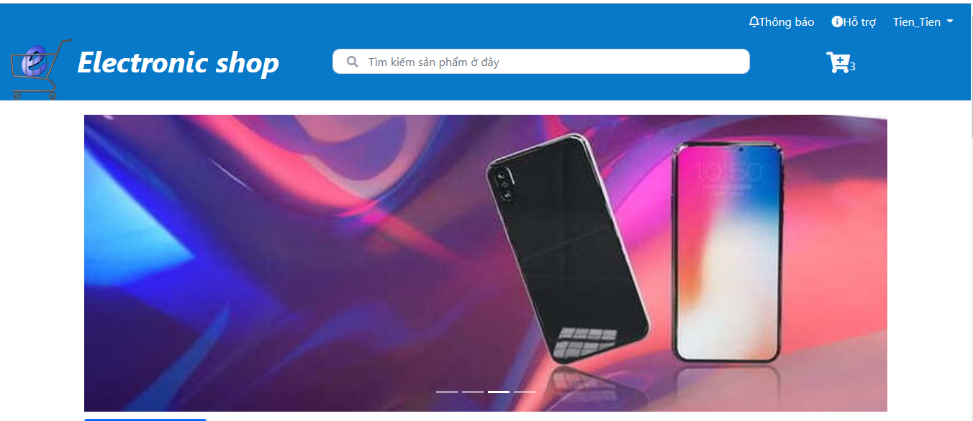
Hình 5: Giao diện trang chủ 1
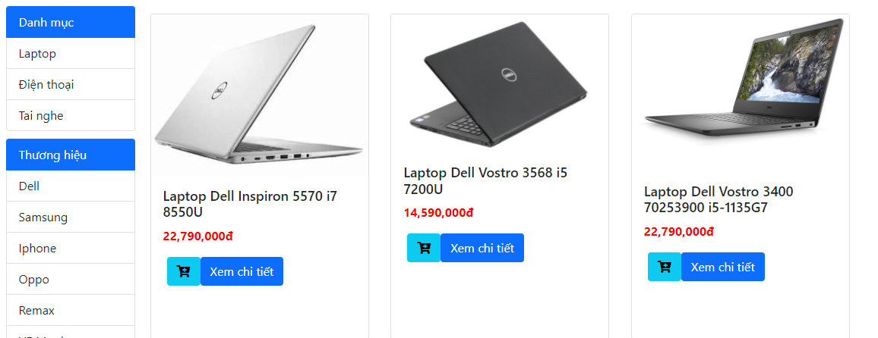
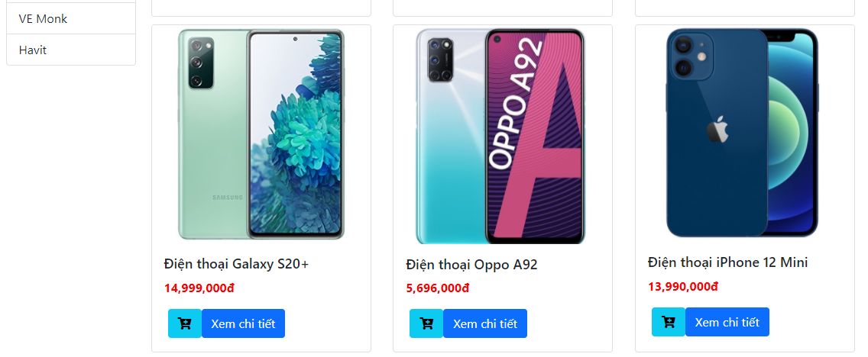
Hình 6: Giao diện trang chủ 2
    - Đăng ký
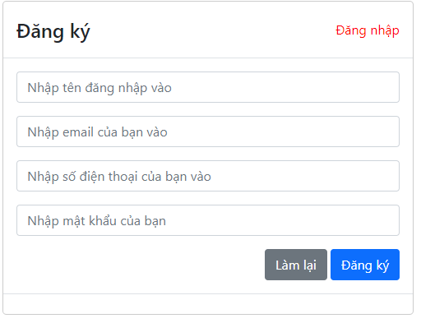
Hình 7: chức năng đăng ký
Chức năng: Tạo tài khoản khách hàng
- Kiểm tra khách hàng có điều đầy đủ và đúng định dạng không.
- Nếu khách hàng có điều đầy đủ và đúng định dạng sẽ được thêm vào cơ sở dữ liệu vào chuyển sang trang login.
- Khách hàng không điền đầy đủ và sai sẽ phải tiếp tục đăng ký.
    - Đăng nhập
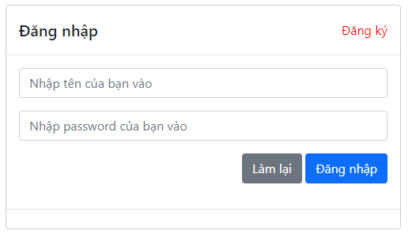
Hình 8: chức năng đăng nhập
Chức năng đăng nhập: giúp người dùng login vào website để mua hàng
- Nếu tên đăng nhập và mật khẩu đúng với mật khẩu và tên đăng nhập đã đăng ký thì người dùng sẽ được login vào trang chủ để mua và thêm giỏ hàng, ngược lại thì phải tiếp tục đăng nhập.
    - Tìm sản phẩm

Hình 9: chức năng tìm sản phẩm
Chức năng tìm sản phẩm: hiện thị sản phẩm người dùng cần tìm
- Dựa trên từ khóa người dùng nhập trên thanh tìm kiếm, sau đó tiến hành truy vấn trong cơ sở dữ liệu ở bảng Mathang
    - Xem chi tiết sản phẩm
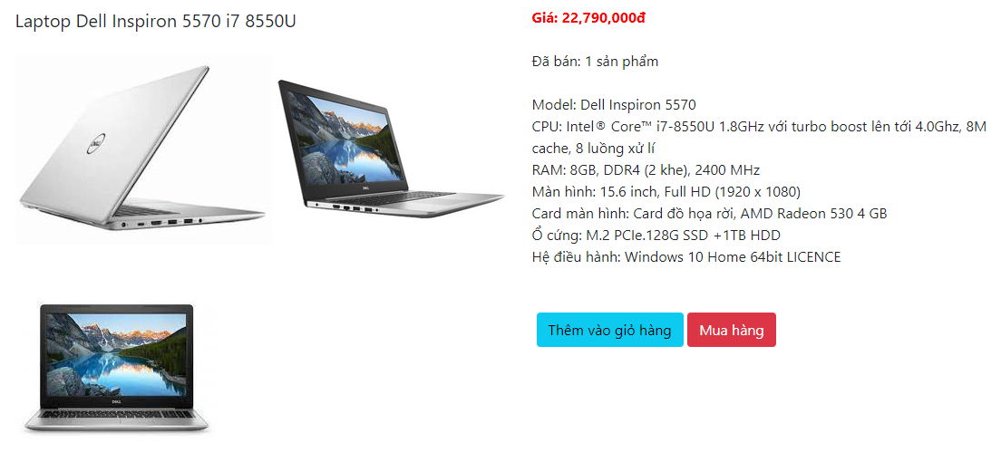
Hình 10: chức năng chi tiết sản phẩm
Chức năng: hiện thị chi tiết thông tin sản phẩm, từ đó để người dùng quyết định mua hay không.
    - Tìm sản phẩm theo loại và thương hiệu
Chức năng: phân loại sản phẩm giúp người dùng tiện cho việc tìm kiếm sản phẩm.
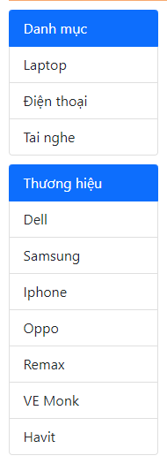
Hình 11: chức năng tìm sản phẩm theo danh mục và thương hiệu sản phẩm
    - Giỏ hàng
Chức năng: thêm sản phầm vào giỏ hàng
- Người dùng phải đăng nhập thành công mới được thêm sản phẩm vào giỏ.
    - Quản lý và cập nhật giỏ hàng
Chức năng: cập nhật số lượng và xóa sản phẩm khỏi giỏ hàng
- Người dùng phải đăng nhập thành công thì mới xem các sản phẩm trong giỏ hàng.

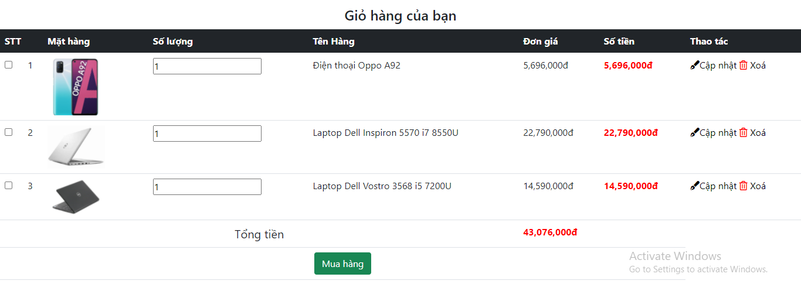
Hình 12: chức năng quản lý và cập nhật giỏ hàng
    - Chức năng đặt hàng
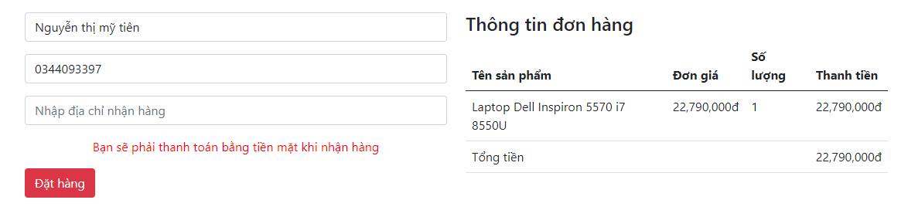
Hình 13: chức năng đặt hàng
Chức năng: đặt hàng dựa vào sản phẩm trong giỏ hàng mà khách chọn mua hoặc khi khách hàng xem chi tiết 1 sản phẩm.
- Khách phải đăng nhập thành công mới có thể đặt hàng.
    - Xem lịch sử đặt hàng
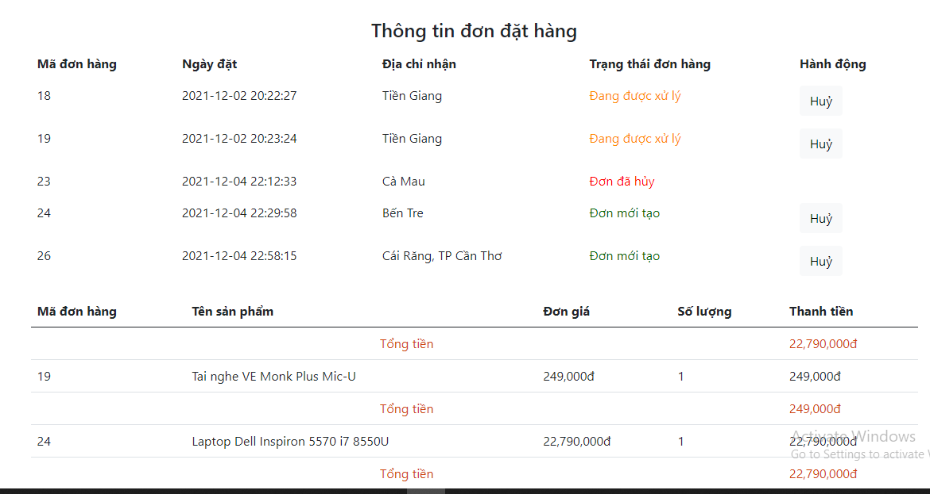
Hình 14: chức năng xem lịch sử đặt hàng
Chức năng: hiện thị thông tin đơn đã đặt và theo dõi trạng thái đơn hàng.
- Khách phải đăng nhập thành công mới có thể xem lịch sử đặt hàng.
    - Hủy đơn
Chức năng: khi khách không muốn nhận hàng thì có thể hủy đơn đã đặt.
- Khách phải đăng nhập thành công mới có thể hủy đơn đã đặt.
- Trạng thái đơn hàng 0(mới tạo) và 1(đang xử lý) mới có thể hủy.
    - Nhận hàng
Chức năng: khi hàng đã giao đến khách, khách phải bấm vào nút nhận hàng
- Khách phải đăng nhập thành công mới có thể bấm nút nhận hàng.
- Trạng thái đơn hàng 2(đang giao hàng).
  - Demo các chức năng quản lý:
Trang chủ của quản lý:
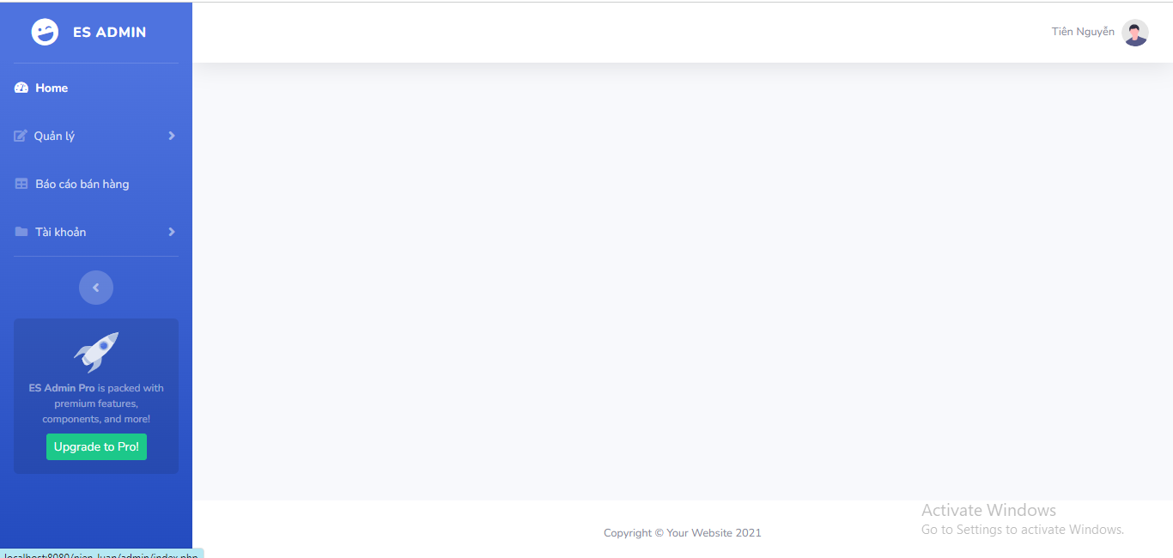
Hình 15: trang chủ của admin
    - Đăng Ký
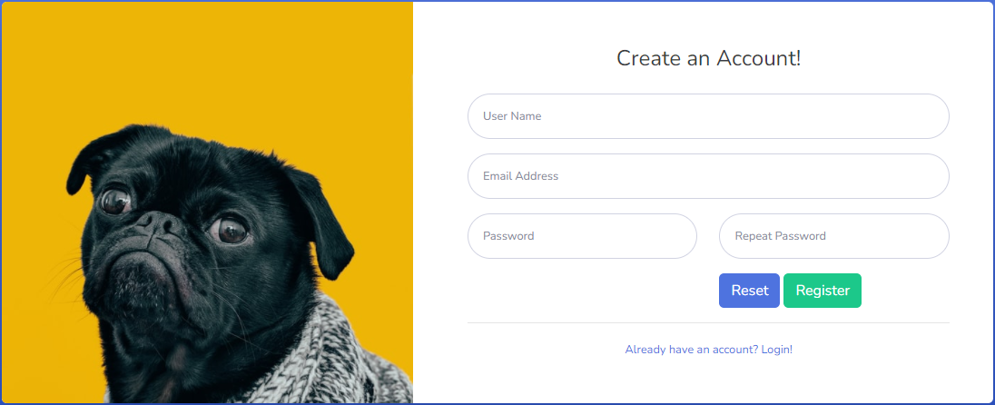
Hình 16: đăng ký admin

Chức năng: cho người quản lý website nếu chưa có tài khoản thì đăng ký
    - Đăng nhập
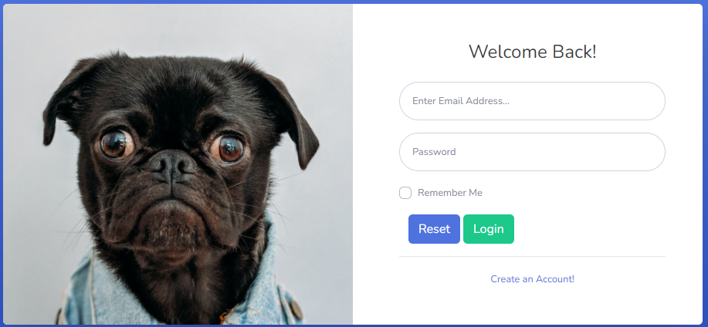
Hình 17: đăng nhập admin
Chức năng: cho người quản lý website đăng nhập vào để tiến hành thao tác trên website admin.
    - Quản lý mặt hàng
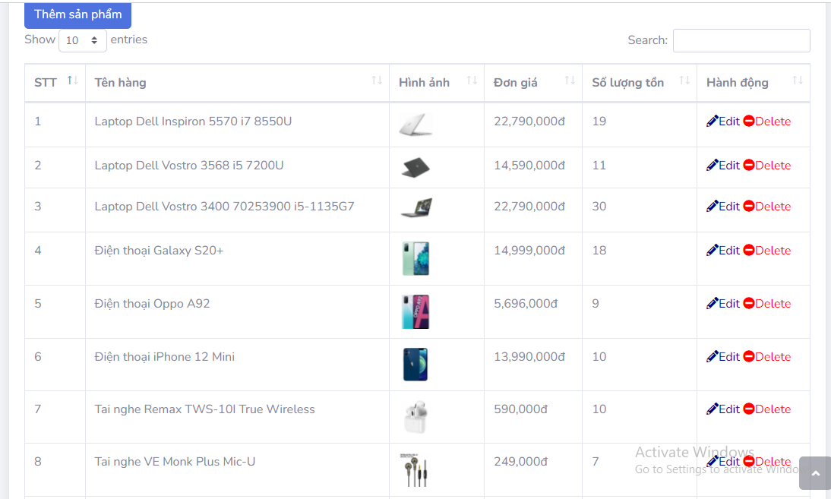
Hình 18: Quản lý mặt hàng
Chức năng: hiện ra danh sách sản phẩm
- Có thể sửa, xóa sản phẩm khỏi website
    - Thêm mặt hàng vào website
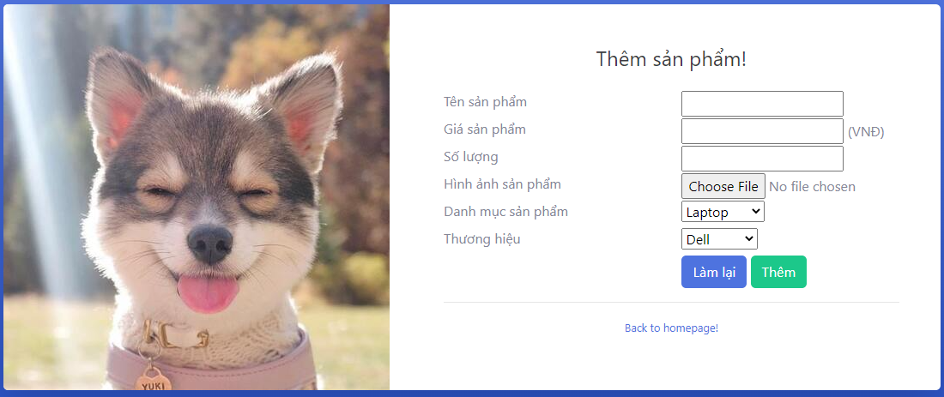
Hình 19: thêm mặt hàng
Chức năng: thêm mặt hàng vào website bên khách hàng
    - Quản lý khách hàng
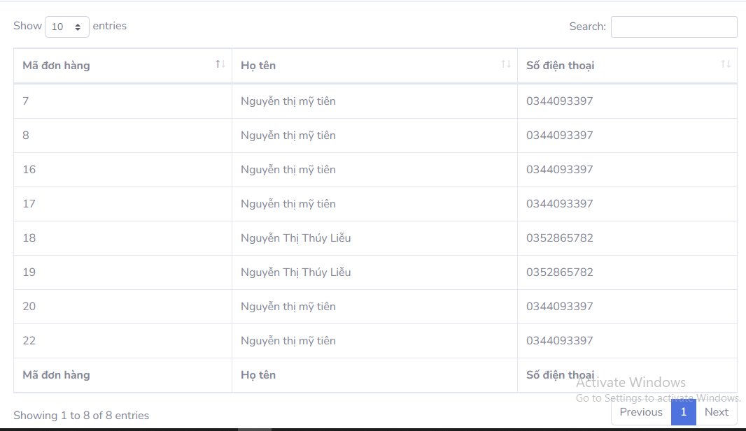
Hình 20: chức năng quản lý khách hàng
Chức năng: hiện thị thông tin khách hàng có đặt hàng
    - Quản lý đơn hàng
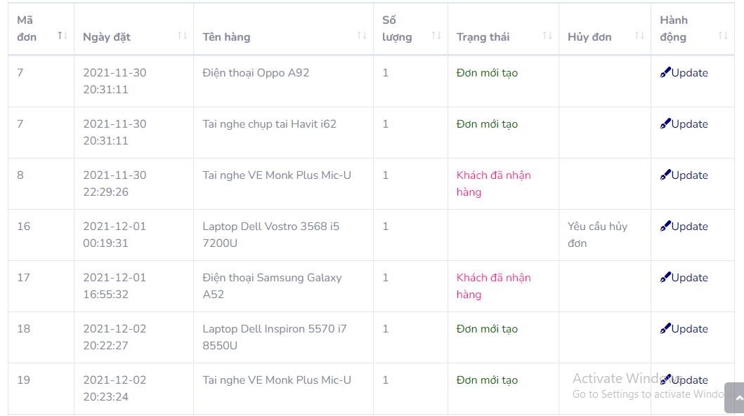
Hình 21: chức năng quản lý đơn hàng
Chức năng: hiện thị thông tin đơn đặt hàng
- Nếu khách yêu cầu hủy đơn thì cột hủy sẽ hiện thông tin yêu cầu hủy, sau đó admin tiến hành cập nhật hủy đơn trong hành động.
    - Quản lý thương hiệu
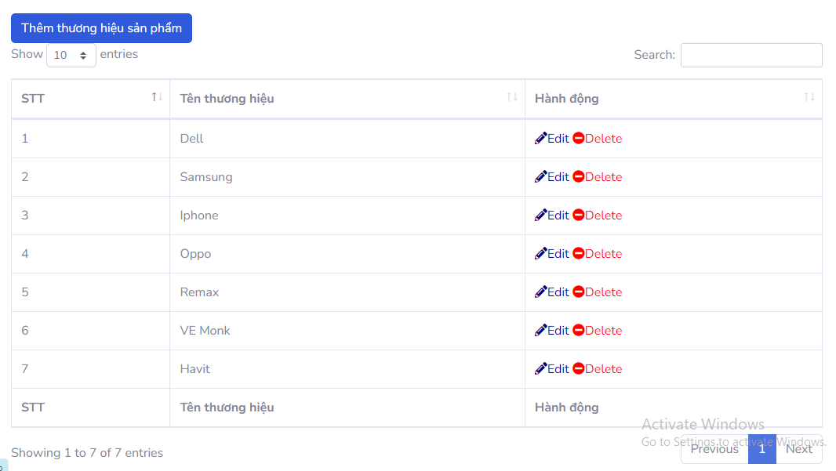
Hình 22: chức năng quản lý thương hiệu
Chức năng: hiện thị thông tin thương hiệu
- Giống như quản lý mặt hàng có thể thêm, sửa, xóa thương hiệu

    - Quản lý loại hàng
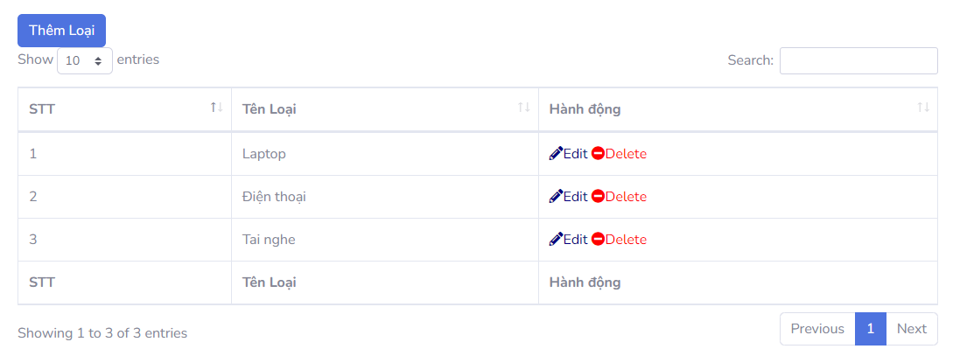
Hình 23: chức năng quản lý loại hàng
Chức năng: hiện thị thông tin loại hàng
- Giống như quản lý mặt hàng có thể thêm, sửa, xóa thương hiệu
    - Doanh thu bán hàng
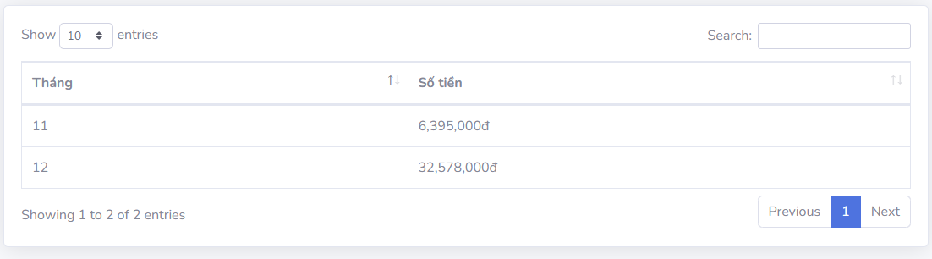
Hình 24: doanh thu bán hàng theo tháng

CHƯƠNG 4: ĐÁNH GIÁ VÀ KIỂM THỬ MÔ HÌNH

Các chức năng | Kết quả
- Đăng ký tài khoản | Hoạt động tốt
- Đăng nhập tài khoản | Hoạt động tốt
- Xem các mặt hàng | Hoạt động tốt
- Tìm kiếm mặt hàng | Hoạt động tốt
- Thêm vào giỏ hàng | Hoạt động tốt
- Đặt hàng | Hoạt động tốt
- Xem lịch sử đơn đặt hàng | Hoạt động tốt
- Hủy đơn | Hoạt động tốt
Bảng 11: ĐÁNH GIÁ VÀ KIỂM THỬ MÔ HÌNH

KẾT LUẬN

Kết luận
Quá trình nghiên cứu thực hiện đề tài “Xây dựng website bán hàng điện tử” đã đạt những tính năng cơ bản của một website bán hàng. Phát triển hệ thống quản lý cửa hàng trên nền web mang tính khả thi cao do vừa giúp quảng bá được thương hiệu cho cửa hàng, giúp cho khách hàng có được những thông tin chính xác, kịp thời về các sản phẩm, về cửa hàng. Đồng thời người quản lý có thể quản lý cửa hàng từ xa một cách tốt nhất.

Bên cạnh những ưu điểm về chức năng, đề tài vẫn còn hạn chế như:
- Chưa liên kết tài khoản khách hàng với nhiều mạng xã hội khác
- Chưa tích hợp các chức năng thanh toán online, chat trực tuyến, so sánh sản phẩm, đánh giá sản phẩm…
- Website phát triển ở quy mô nhỏ
- Website chưa tương thích với các thiết bị di động

Hướng phát triển của đề tài
- Phát triển website trên quy mô lớn.
- Tối ưu hóa trên các giao diện người dùng.
- Tích hợp các hình thức thanh toán online.
- Liên kết tài khoản khách hàng với nhiều mạng xã hội khác nhau.
- Phát triển thêm một vài chức năng như so sanh sản phẩm, sản phẩm yêu thích, chat trực tuyến, đánh giá sản phẩm…

TÀI LIỆU THAM KHẢO

[1] Get Bootstrap
https://getbootstrap.com/docs/5.1/getting-started/introduction/?fbclid=IwAR3rRvmmKJ19oxEBboLwgySsZ5rWs2EzGQxxKvG-LvAwnGpeCVWRI_bNKsc
[2] kênh youtube Hiếu Turial With Project https://www.youtube.com/c/Hi%E1%BA%BFuTutorialwithliveproject

[3] Slide bài giảng môn lập trình web của Khoa Công nghệ thông tin & truyền thông bộ môn mạng máy tính & truyền thông

